الغلاف
مجموعة نوافذ التعليمية
(الملف التعريفي)
رؤية تربوية شاملة لنجعل كل طفل بطل في قصته

2025–2026 م
1447- 1448 هـ
قطاع الحضانات.. نظرة على الكويت
لأن الطفل هو نواة المستقبل، يمنح المجتمع الكويتي رعاية الطفولة المبكرة أولوية متقدمة، إدراكاً لأهمية تنمية الطفل في سنواته الأولى، وحرصاً على تهيئة بيئات تعليمية آمنة وحديثة تواكب احتياجاته الذهنية والسلوكية والاجتماعية، ومع الحاجة لبيئات تعليمية تلبي احتياجات الطفولة الحديثة.
يشهد قطاع الحضانات الخاصة في الكويت نمواً متسارعاً، وذلك تزامناً مع قرار وزارة التربية الذي صدر مؤخرا بمنع المدارس من تسجيل و استقبال الطلاب من هم في سن الحضانات (أقل من 6 سنوات).
حيث بلغ عدد الحضانات أكثر 392 حضانة مرخصة حتى مطلع عام 2024، وفقاً لتصريحات وزارة الشؤون، ويأتي هذا النمو تلبيةً لحاجة مجتمعية متزايدة، خاصةً مع وجود ما يزيد عن 266 ألف طفل كويتي في الفئة العمرية من شهر إلى 4 سنوات، بالإضافة للعدد الكبير من أسر الوافدين ما يؤكد على اتساع السوق واحتياجه لمزيد من الحلول التعليمية المتخصصة.
وفي إطار حرصنا على تقديم منظومة تعليمية متكاملة ترتكز على العلم والتطور وبناء شخصية الطفل، برزت "نوافذ" كمؤسسة متكامل تؤمن أن التميز لا يكون صدفة، بل نتيجة إمكانيات متكاملة، وهذا ما نسعى لتقديمه من خلال جودة التعليم، وكفاءة الإدارة، وتفوق الكادر، لنكون دائماً بين الأفضل.

266 ألف طفل كويتي ضمن الفئة العمرية من شهر إلى 4 سنوات | طلب متزايد لمؤسسات احترافية | 392 حضانة مرخصة حتى مطلع عام 2024 | برزت "نوافذ" كمجموعة متكاملة تجمع بين العلم والتطور وصقل شخصية الطلاب

من نحن
لماذا سميت "نوافذ"؟
اخترنا اسم "نوافذ" لأننا نؤمن أن كل فرع نؤسّسه هو نافذة جديدة تُفتح أمام الأسر في الكويت—نافذة أمل، واحتواء، ودعم، بعد الله سبحانه وتعالى.
سواء كنا نخدم الأطفال ذوي الإعاقة أو نعمل في المجال الأكاديمي، فإن كل حضانة نُنشئها هي نافذة تطل على فرصة جديدة للتعليم والرعاية في بيئة آمنة ومحترفة.
وقد كان اختيار اسم "نوافذ" اختيارًا مدروسًا يعكس رؤيتنا في التوسّع، لنصل بخدماتنا إلى كل محافظة من محافظات الكويت، ونفتح نوافذ متعددة تخدم المجتمع باحترافية وحنان في آنٍ واحد.
نوافذ: فكر، رسالة، وانطلاقة
مجموعة نوافذ التعليمية هي شركة كويتية رائدة في مجال التعليم المبكر، متخصصة في تقديم خدمات تعليمية متكاملة للأطفال، مع اهتمام خاص بالأطفال من ذوي الإعاقة. منذ تأسيسها، حملت نوافذ على عاتقها رسالة إنسانية وتربوية واضحة، توفر بيئة تعليمية آمنة ومحفزة لتلبّي احتياجات كل طفل بحسب قدراته، وتمنحه الفرصة للنمو والتعلّم والاندماج بثقة.
وقد حصلت المجموعة على اعتماد رسمي من الهيئة العامة لشؤون ذوي الإعاقة، مما يعزز دورها كمؤسسة تعليمية موثوقة تُسهم في دعم هذه الفئة المهمة في المجتمع، وتسعى لتأهيلهم وتمكينهم وفق أعلى المستويات التعليمية والسلوكية والتأهيلية.
انطلق الفرع الأول في عام 2013 بمنطقة أبو حليفة بعدد طلاب 48 طالباً، ثم توسعت في عام 2017 لتنتقل إلى مقر أكبر في منطقة الفنطاس بطاقة استيعابية تبلغ 56 طالباً، وفي عام 2024 ازدادت الطاقة الاستيعابية إلى 11 فصل لتستوعب 90 طالباً (حسب الهيئة العامة لشئون الإعاقة).
تعمل مجموعة نوافذ التعليمية في قطاعين رئيسيين: صورة خارجية لكل فرع من القطاعات
- القطاع الأول لذوي الإعاقة: مجموعة حضانات إنسان.
- القطاع الثاني للتعليم الأكاديمي: حضانة BS بيت سالم.
نؤمن أن الاستثمار الحقيقي يبدأ من الطفولة، وأن التعليم المبكر هو البذرة الأولى لبناء مجتمعات أكثر وعياً، لهذا نواصل التزامنا بتقديم تجربة تعليمية متكاملة، لنمنح كل طفل البيئة التي يستحقها، وكل أسرة الثقة التي تطمئن بها لمستقبل أبنائها.
تمتلك الشركة فرعين بأعلى المعايير التعليمية | موارد تعليمية متقدمة | طاقم تعليمي بمهارات استثنائية | طاقة استيعابية شاملة

الرؤية – الرسالة – القيم

الرؤية:
أن نكون الخيار الأول للأسر الكويتية في تقديم تعليم شامل ومتكامل للأطفال في سنواتهم الأولى، مع التوسع في جميع محافظات الكويت عبر قطاعي التعليم لذوي الإعاقة وقطاع التعليم الأكاديمي.

الرسالة:
تقديم تعليم شامل وإنساني يدمج بين الرعاية، الحداثة، والابتكار ضمن بيئة آمنة ومحفزة، بإشراف كادر مؤهل وبرامج مصممة وفق أعلى المعايير التربوية.
القيم
- الإنسانية: نجسّدها بشعار "إنسان" وإيماننا بدمج ذوي الإعاقة في المجتمع.
- الطموح: كما يعكسه اسم "نوافذ" الذي يفتح آفاق المستقبل أمام الأطفال.
- الشمول – الابتكار – التميز – الأمان – التعاون – المسؤولية المجتمعية: منظومة متكاملة توجه رؤيتنا وتُطبّق في كل تفاصيل عملنا.

نوافذ في أرقام
"كل رقم نافذة لنجاح جديد"

عدد الأبطال الخريجين | عدد الفروع | سنوات الخبرة | البرامج المتخصصة | عدد الكوادر التعليمية | الخطط التعليمية الفردية | الأدوات الرقمية | دفعات الخريجين
1164+ | 3 | 15+ سنة | 9+ | 25+ | 1000+ | 10+ | 15

كلمة رئيس مجلس الإدارة
صورة رئيس مجلس الادارة بجودة عالي

صورة

تتبع للصفحة إلى قبلها في التصميم

الفروع التابعة لمجموعة نوافذ التعليمية

القطاع الأول لذوي الإعاقة
مجموعة حضانات "إنسان"
لماذا سميت "إنسان"؟
اخترنا اسم "إنسان" لفرع حضانتنا لأننا نؤمن أن الطفل المعاق هو في النهاية إنسان، لا يختلف عن الأصحاء.
هو فقط "ذو إعاقة"، وقدر إلهي لا يد لأحد فيه، ولا ينبغي أن يكون سببًا لنزع إنسانيته أو التفرقة بينه وبين غيره.
أردنا من هذا الاسم أن نُوصل رسالة واضحة:
أن هذا المكان ليس مجرد حضانة، بل بيئة تحتضن طلابًا هم "إنسان" مثل بقية الآخرين، لهم نفس الحقوق، ونفس الفرص، ونفس الاحتياج للحب والرعاية والتعليم.
كان الهدف من التسمية أن تكون رسالة للمجتمع وتوعية بأهمية القبول والدمج، ودعمًا نفسيًا حقيقيًا لأولياء الأمور، ليشعروا أن أبناءهم ليسوا وحدهم… بل في مكان يؤمن بقدراتهم وإنسانيتهم قبل كل شيء.

رحلة نمو ونجاح
في مجموعة حضانات إنسان بفروعها المتعددة، استفاد من خدماتها العلاجية والتعليمية أكثر من 1000 طفل من ذوي الإعاقة خلال السنوات الماضية، لتكون بذلك إحدى أبرز المؤسسات المتخصصة التي أحدثت فرقًا حقيقيًا في حياة الأطفال وأسرهم.

عن الحضانة:
حضانات "إنسان" هي أحد فروع مجموعة نوافذ التعليمية، ومتخصصة في رعاية وتعليم الأطفال من ذوي الإعاقة في الفئة العمرية من 3 إلى 6 سنوات، بما فيهم الأطفال المصابون بالتوحد، أو التأخر النمائي، أو اضطرابات النطق، أو متلازمة داون وغيرهم. توفر الحضانة بيئة تعليمية آمنة ومحفزة، ترتكز على خطط فردية دقيقة وبرامج تأهيلية متكاملة، يديرها فريق متخصص مؤهل، يهدف إلى تنمية مهارات الطفل وتسهيل اندماجه في مجتمعه بخطى واثقة.

الموقع الجغرافي
منطقة الفنطاس، مدينة صباح الأحمد السكنية

الفئة المستهدفة
الأطفال من ذوي الإعاقة، من عمر 3 إلى 6 سنوات، والمصابين بـ(التوحد، تأخر نمائي، النطق، داون...).

صور من داخل الحضانة

"فخورون بتخريج 12 دفعة من الأبطال الصغار، كلٌ منهم قصة نجاح تُروى"

معلومات التواصل
رقم الهاتف: 52226632 / 60041147
وسائل التواصل الاجتماعي: insan_kuw@

تتبع للصفحة إلى قبلها في التصميم

برامج وخدمات حضانة "إنسان"
نوفر في "إنسان" برامج علاجية وتأهيلية متخصصة، تساهم في تنمية مهارات الطفل الجسدية واللغوية والسلوكية، بإشراف فريق مؤهل وضمن بيئة آمنة ومحفزة

البرامج العلاجية والتأهيلية
- جلسات علاج طبيعي ووظيفي:
نعمل على تحسين القدرات الجسدية والحركية للطفل، ودعمه في أداء الأنشطة اليومية باستقلالية أكبر.
- تخاطب وتنمية لغوية:
نساعد الطفل على تطوير مهارات التواصل اللفظي وغير اللفظي، وتعزيز قدراته اللغوية والتعبيرية.
- تعديل سلوكيات:
نعالج التحديات السلوكية من خلال خطط فردية تهدف إلى بناء سلوك إيجابي وتعزيز التفاعل الاجتماعي.
- تدريب على التوازن والمهارات الحركية:
ننمّي مهارات الطفل الحركية الدقيقة والكبيرة، ونساعده على اكتساب التوازن والثقة في الحركة.
- دعم أكاديمي ما قبل المدرسة:
نهيّئ الطفل للاندماج في البيئة المدرسية من خلال أنشطة تعليمية مبسطة تراعي حالته النمائية.
صور من البرامج العلاجية والتأهيلية

تتبع "إنسان" أحدث الطرق والوسائل لضمان تطور لافت بشكل علمي مدروس | طاقم مؤهل بأعلى المعايير المهنية والشهادات المتخصصة | تسعى "إنسان" لتنمية مهارات الطفل حتى خارج حدود الحضانة

برامج وخدمات حضانة "إنسان"

تقدم حضانة "إنسان" سلسلة من الأنشطة والفعاليات الترفيهية والتربوية، والتي تعزز من مهارات الطفل، بطريقة مدروسة، تمزج بين المرح والتعلم.

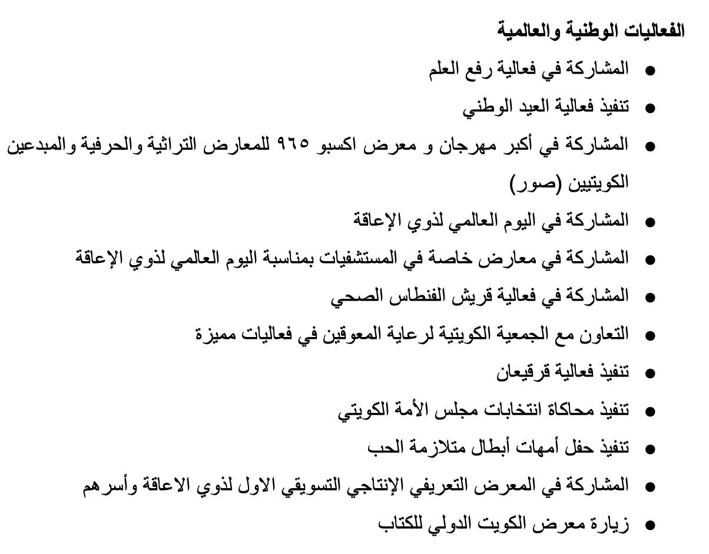
تشمل الأنشطة الترفيهية والتربوية:
- فعاليات الرسم والزراعة
- أنشطة دينية ووطنية
- تمثيل ومحاكاة
- فعاليات صحية ومجتمعية
- نوادي صيفية وموسمية (نادي إنسان الربيعي،
نادي إنسان للرسامين، نادي إنسان الصيفي، نادي إنسان المسائي)

صور من الأنشطة الترفيهية والتربوية

تتبع للصفحة إلى قبلها في التصميم

مواكبة التكنولوجيا في التعليم

كيف توظّف "إنسان" التكنولوجيا لتطوير تجربة التعلم؟
تسعى حضانة "إنسان" لمواكبة التطور التكنولوجي المساند في التعليم من خلال تطبيق حلول ذكية تدعم احتياجات الأطفال ذوي الإعاقة، وتسهم في دمج الأطفال داخل المجتمع المدرسي، وتسّرع من تنمية مهاراتهم، وتدعم استقلاليتهم الأكاديمية والاجتماعية على حد سواء، حيث تشمل جهودها:
- توفير أجهزة تعليمية متخصصة، ومزوّدة بتطبيقات تعليمية مدروسة.
- رفد الصفوف بشاشات تفاعلية لدعم التعلم البصري والحسي.
- إعداد كتاب تفاعلي خاص لتوسيع مدارك الطفل.
- إطلاق تطبيق "ينمو" لتعزيز التواصل مع الأهل ومتابعة الخطط الفردية.
- إطلاق برنامج الأم الزائرة لتعزيز الشراكة مع الأسرة.
- تدريب دوري للكادر التربوي على أدوات التعليم الرقمي.
- تجهيز الصفوف بأنظمة صوتية، أجهزة نطق، وأدوات حسية تفاعلية.
- دمج الألعاب الرقمية التعليمية ضمن الأنشطة اليومية.
- اعتماد أدوات تقييم رقمية حديثة.
- إنتاج محتوى مرئي تفاعلي يناسب الفئات العمرية المختلفة.
كل ذلك في إطار بيئة تعليمية حديثة وشاملة، تُمكّن الطفل من التعلم بأسلوب يناسب قدراته، ويعزز استقلاليته وتقدّمه.

رابط تطبيق ينمو وصور

تتبع للصفحة إلى قبلها في التصميم

شهادات وإنجازات
على مدار السنوات، ساهمت "نوافذ" في تغيير مسار حياة العديد من الأطفال، حيث نفخر في "نوافذ" بتخريج 12 دفعة من الأطفال ذوي الهمم، يمثل كل واحد منهم قصة نجاح حقيقية في بيئة تعليمية متخصصة ومحفزة.
لقد ساهمنا في تطوير مهارات أبنائنا الطلاب، فشهدنا تطورهم في المهارات اللغوية والسلوكية والحركية، ونجاحهم في الاندماج بثقة في المجتمع، خطوة بخطوة، وبدعم مستمر من فريقنا المتخصص.
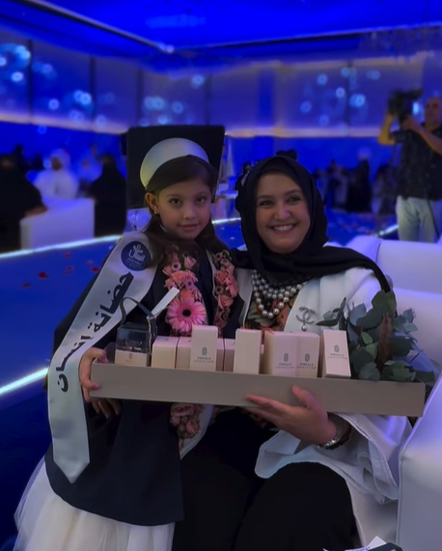 | 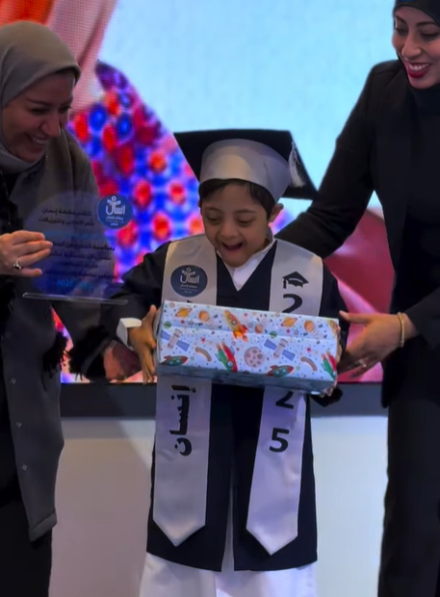 | 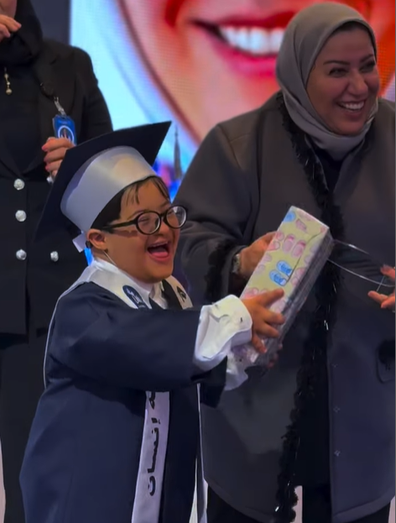

قبل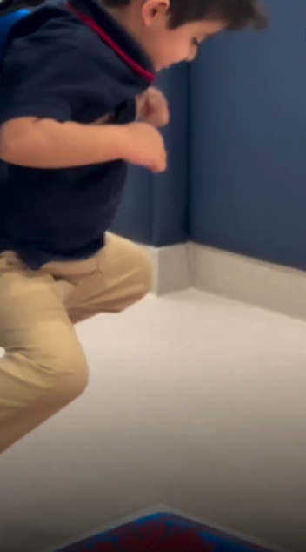 | بعد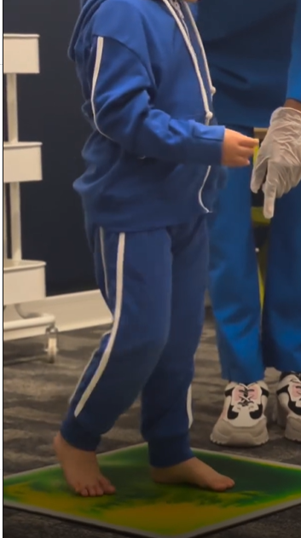
كان الطفل يعاني من اضطراب حسي واضح، حيث يرفض تمامًا ملامسة بعض المثيرات الحسية، مما أثر على تفاعله في بعض الأنشطة اليومية وأدى إلى توتر واضح عند التعرض لأي تجربة حسية جديدة.
وبعد خضوعه لبرنامج علاجي متخصص في مركز "إنسان"، قائم على العلاج الحسي التدريجي بدأ يظهر تحسناً تدريجياً ومع الوقت، أصبح الطفل أكثر تقبلاً وتفاعلاً، وبدأ يشارك بثقة في الأنشطة التي كان يتجنبها تمامًاً ليصبح هذا التحول قصة نجاح نفتخر بها.

تتبع للصفحة إلى قبلها في التصميم

لماذا حضانة "إنسان"؟
تؤمن "حضانة إنسان" أن كل طفل لديه القدرات التي وهبها الله له و ميزته عن أقرانه، لذا يسعى فريق العمل بأن يكون جزءاً من عالم الطفل الخاص حتى يمكننا من وضع الخطة التعليمية المصممة خصيصاً له، وذلك وفق منهجية متخصصة تعتمد على:
- تصميم خطة تعليمية فردية لكل طفل بناءً على احتياجاته الخاصة، ويتم مراجعتها مع الفريق الفني بكل التفاصيل
- نناقش الخطة مع الأسرة ضمن لقاءات دورية، لضمان إشراك الأهل في رحلة التطور، مع الأخذ بعين الاعتبار ملاحظاتهم واقتراحاتهم.
- يمكن متابعة تقدم الطفل بسهولة من خلال تطبيق "ينمو"، مما يعزز التواصل الفعّال بين الحضانة والأسرة.
هذه الرعاية الشخصية والتكامل بين الأسرة والمختصين، هي ما يجعل "حضانة إنسان" ليست مجرد حضانة… بل هي اختياركم الأمثل لكل اسرة لديها طفل من ذوي الاعاقة.

حضانة إنسان.. معكم

ندرس بعناية كل أبعاد التعافي | نشرك محيط الطفل في رحلة التعليم والتأهيل | نواكب أحدث وسائل التعلم ونرفد بها منظومتنا التعليمية

قالوا عنّا..
شخصيات بارزة تشاركنا الإيمان برؤية "إنسان"
صور طلاب الحضانة مع الوزيرة و الشخصيات الأخرى في الهيئة العامة لشؤون ذوي الاعاقة
(كلمات لشخصيات مهمة، صورة الشخصية مع نص الكلمة)

آراء أولياء الأمور
ثقة تُبنى... وشهادات تُلهم

https://www.instagram.com/p/DCRMacZs6s9/
https://www.instagram.com/p/C1xTnULMJtj/
https://www.instagram.com/p/C1XbV4nMulZ/
https://www.instagram.com/stories/highlights/17933848361951857/

القطاع الثاني للتعليم الأكاديمي
حضانة بيت سالم BS

لماذا سُمّيت "بيت سالم BS"؟
اخترنا اسم "بيت سالم" ليجسّد المعنى الحقيقي للمكان الذي يأمن فيه ولي الأمر على ابنه، ويشعر فيه بالطمأنينة، فهو البيت الذي تُغرس فيه مبادئ العلم، والأخلاق، والقيم منذ السنوات الأولى من عمر الطفل.
وقد حرصنا أن يكون الاسم مريحًا وسهلًا، يُلامس مشاعر أولياء الأمور ويعكس رؤيتنا في تقديم بيئة آمنة ومحفزة. أما "سالم"، فقد جاء اختياره لكونه من أكثر الأسماء الشعبية تداولًا في الكويت ودول مجلس التعاون، اسمٌ دارج، سهل النطق والكتابة، وله وقع مألوف ومحبّب على الأذن.
أما الاختصار "BS"، فهو شكل عملي حديث يسهّل تداوله، ويمنح الهوية طابعًا عصريًا وقريبًا من الجمهور.
عن الحضانة:
"بيت سالم" هي حضانة أكاديمية ثنائية اللغة، تقدّم مزيجاً متقدماً من التعليم التربوي والإسلامي ضمن إطار حديث يرتكز على مبادئ تربوية متينة، حيث نحرص فيها على بناء القيم وتعزيز المهارات الأساسية من خلال برامج تعليمية وترفيهية مميزة تناسب احتياجات الطفل في سنواته التأسيسية.
في حضانة "بيت سالم"، نستخدم منهج المونتيسوري كأحد الركائز الأساسية في العملية التعليمية، لما يتميّز به من تركيز على استقلالية الطفل وتعلمه الذاتي. يقوم المنهاج على مبدأ أن كل طفل يتعلّم وفقاً لقدراته واهتماماته، ضمن بيئة تعليمية منظمة ومحفزة.
كما تقوم الحضانة بدراسة وتقييم مستوى الطفل واهتماماته بشكل مجاني، وذلك لتقديم أفضل منهجية تعليمية تتيح له تنمية مهاراته الحركية والعقلية والاجتماعية، مما يعزز ثقته بنفسه ويمنحه تفاعلاً في تعلمه اليومي.

رحلة نمو ونجاح
رغم انطلاقتها في منتصف العام الدراسي 2022-2023، بدأت حضانة بيت سالم (BS) مسيرتها التعليمية بـتسجيل 32 طالباً فقط، وسط تحديات حقيقية شملت التوقيت المتأخر، واختيار فريق عمل احترافي، وصعوبات التشغيل الأولية التي امتد تأثيرها حتى عام 2023-2024، لكن بالإصرار على الجودة والتميز، وبفضل تفاعل أولياء الأمور وثقتهم، أُغلق العام الدراسي الثاني بـعدد 53 طالبًا.
وفي عام 2024-2025، تجاوزت الحضانة التوقعات مسجلةً 111 طالباً، في دليل واضح على أن الثقة تُبنى بالثبات، وأن الرسالة التربوية التي تحملها حضانة "بيت سالم" بدأت تؤتي ثمارها في وقت قياسي.

الموقع الجغرافي
الصباحية قطعة 3 ش 2 امتداد طريق الغوص

الفئة المستهدفة
- صف البراعم (مستوى ما قبل الروضة) من عمر نصف عام وحتى 3 سنوات
- مستوى PreKg1
- مستوى PreKg2
- الأطفال من عمر 3 إلى 6 سنوات

معلومات التواصل
رقم الهاتف: 52226638 / 23626226
العلاقات عامة: 60338423
منصات التواصل الاجتماعي: bait_salem@

صور من داخل الحضانة
تتبع للصفحة إلى قبلها في التصميم

البرامج والخدمات (حضانة بيت سالم)
تقدّم حضانة "بيت سالم" تجربة تعليمية متكاملة من خلال برنامج ثنائي اللغة بأسلوب ممتع وتفاعلي، إلى جانب برامج صيفية متنوعة وأنشطة موسمية وترفيهية تهدف إلى تعزيز التعلم من خلال اللعب والتجربة. تركز الحضانة على بناء المهارات الأكاديمية والتربوية ضمن بيئة محبة وآمنة تُشجع الطفل على الاكتشاف والنمو بثقة.
البرامج والخدمات:
- تعليم ثنائي اللغة: نقدم منهجاً متقدماً، يركّز على تنمية المهارات، ويعزز نطور الطفل بلغة صحيحة.
- تطبيق منهج المونتيسوري لتنمية الاستقلالية والتعلم الذاتي في بيئة تفاعلية ومحفزة.
- برامج صيفية متنوعة: برامج مرنة وممتعة تهدف إلى تنمية المهارات الذهنية والاجتماعية.
- أنشطة موسمية ووطنية: فعاليات تربوية ترتبط بالمناسبات المختلفة، وتسهم في تعزيز الهوية والانتماء لدى الطفل.
- أنشطة ترفيهية يومية: تشمل الرسم، الزراعة، القصص، اللعب الحر، والأعمال اليدوية، مصممة لدعم النمو الاجتماعي والانفعالي والإبداعي.
- بيئة تعليمية محفزة: نوفر بيئة تفاعلية محفزة، تُمكّن الطفل من التعلم والاستكشاف بحرية، وتساعده على بناء ثقته بنفسه والتفاعل مع من حوله.

صور للاطفال اثناء الاكتشاف والتعلم

مواكبة التكنولوجيا في التعليم
في حضانات "بيت سالم"، نستخدم التكنولوجيا كوسيلة لإثراء التجربة التعليمية، تعزز فهم الطفل، وتحفيز قدراته، ودعم تواصله مع محيطه، وذلك من خلال تقديم تعليم معاصر يحترم احتياجات الطفل، ويمنحه الفرصة لينمو في عالم يشبهه ويستوعبه.
نستخدم في حضانتنا مجموعة من الأدوات الرقمية المتقدمة، منها:
- شاشات تفاعلية داخل الصفوف لتقديم المحتوى التعليمي بطريقة بصرية ممتعة.
- أجهزة لوحية (تابلت) مزوّدة بتطبيقات تعليمية تناسب المرحلة العمرية، تُستخدم ضمن أنشطة موجهة.
- برمجيات تقييم رقمية تساعد المعلمات على متابعة تطور الطفل بشكل دقيق.
- كتب تفاعلية تجمع بين القصص والمحتوى الحركي والمرئي.
- محتوى مرئي رقمي معد خصيصًا للأطفال لتنمية المهارات الأكاديمية والاجتماعية.
- تدريب على أحدث التقنيات التعليمية للأطفال
صور للأطفال أثناء التفاعل مع الأدوات الرقمية

شهادات وإنجازات

شهادات وانجازات حضانة بيت سالم

لماذا حضانة بيت سالم؟

لأننا نؤمن أن التعليم الحقيقي رسالة، بدأت منذ نزول أول آية في القرآن الكريم: "اقرأ"، ومن هذا المبدأ الإيماني والتربوي، نرى أن تقديم التعليم ليس مجرد مهمة، بل واجب أخلاقي ومسؤولية مجتمعية، ولهذا نحرص في "بيت سالم" على أن يكون التعليم الذي نقدمه محفوف بالجودة، مدعوماً بمناهج ذات قيمة تربوية عالية، وتنفذه نخبة من الكوادر المؤهلة، لنمنح الطفل بداية تعليمية آمنة وملهمة.
لماذا حضانة بيت سالم؟
- منهج ثنائي اللغة يدمج بين العربية والإنجليزية بطريقة مبسطة وتفاعلية.
- بيئة تربوية أخلاقية مستندة إلى القيم الإسلامية.
- التعليم بمنهج المونتيسوري
- برامج تعليمية وترفيهية متكاملة
- برامج صيفية مرنة حماسية في أجواء ممتعة.
- فريق تربوي مؤهل متخصص.
- تواصل فعال مع أولياء الأمور.
- استخدام وسائل تعليمية حديثة تدعم التعلم النشط.
- متابعة نفسية واجتماعية مستمرة للطفل.

قالوا عنّا…

شخصيات مهمة تتحدث عن حضانة بيت سالم، فيديو أو نصص

آراء أولياء الأمور

فيديوهات أو نصوص لآراء أولياء الأمور

تتبع للصفحة إلى قبلها في التصميم

فريق العمل الأكاديمي و التربوي و الإداري في "نوافذ"
يضم فريق العمل كفاءات تربوية متميزة من المعلمات المتخصصات في رياض الأطفال والتربية الخاصة، ممن يمتلكن خبرات واسعة وقدرة عالية على التعامل المهني والإنساني مع الأطفال، لا سيما ذوي الإعاقة، كما نولي اهتماماً بالغاً بالتطوير المستمر، حيث نزود كادرنا بتدريبات دورية وبرامج تأهيلية حديثة، تضمن مواكبة أحدث الأساليب التربوية العالمية.
ويعكس تنوع جنسيات الفريق روح الانفتاح والتبادل الثقافي داخل المؤسسة، إذ يجتمع في "نوافذ" نخبة من التربويات من: الأردن، مصر، فلسطين، السودان، تونس، الجزائر، السعودية، الفلبين، والهند، لتقديم تجربة تعليمية ثرية تنمّي وعي الطفل في بيئة متعددة الخلفيات والآفاق.
- مختصات مؤهلات في رياض الأطفال والتربية الخاصة
- تدريب دوري على أحدث الأساليب التربوية
- خبرة في إعداد خطط فردية للأطفال
- فريق متنوع من 9 جنسيات يعزز البيئة التعليمية
- روح عمل جماعي وتواصل فعّال مع الأهل
- التزام بالسلامة والدعم النفسي والتربوي للأطفال
"نؤمن أن التعليّم الحقيقي رسالة أمة"

الخاتمة

في عالم يتغير بسرعة، تبقى طفولة الإنسان حجر الأساس.
مع كل طفل تولد نافذة جديدة تُطل على من يؤمن به، ومن يُصغي لحاجاته، ومن يزرع فيه بذور الثقة منذ اللحظة الأولى.

في نوافذ التعليمية، نراعي كل احتياج، ونحتضن كل اختلاف، ونصنع لكل طفل طريقه الخاص.
جئنا لنفتح نافذة جديدة… لأننا لا نُعلّم فقط، بل بل نُمكّن ونبني المستقبل.

لقد اخترنا أن نكون أكثر من مجرد مؤسسة تعليمية؛ نحن رسالة قيّمة، وامتداد لقيم الرحمة والعطاء؛ كي نبني بيئة تليق بقدرات طفلك، وتعليم يُشبهه، وتأهيل يُعزّز فطرته، ويقوده لاكتشاف نفسه بثقة وأمان.
"كل طفل بطل في قصته"... ونحن النافذة التي يطلّ منها على بداية أجمل.

الخاتمة الغلاف

تتبع للصفحة إلى قبلها في التصميم

